1. 安装git, 搜索下载即可

命令行中git -v 查看是否安装成功：

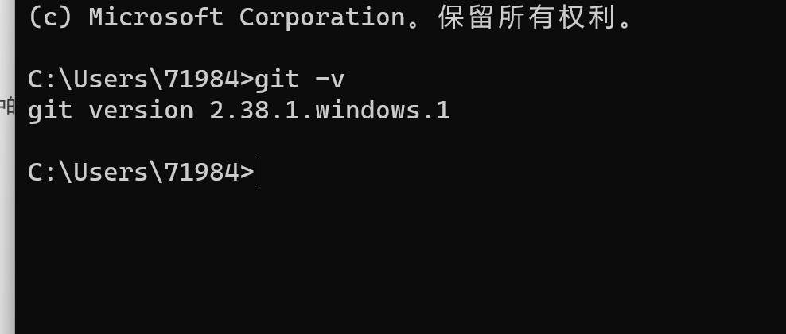

1. 桌面右键单击->git bash here 或者 git gui here

打开的git gui here

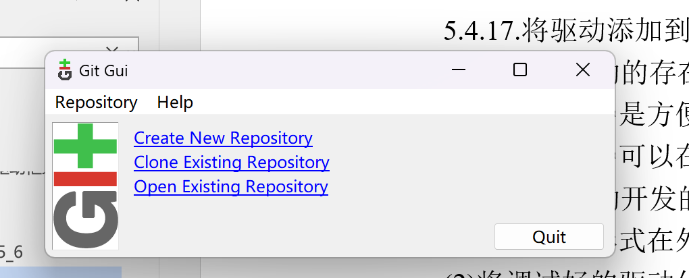

1. Git的使用方式主要有三种

命令行，图形化界面，ide插件

1. 创建一个仓库（git init）

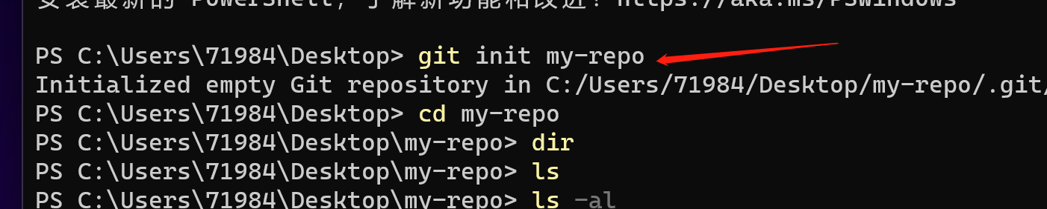

1. 工作区域和状态

三个区域：

工作区（working directory）; 暂存区（staging area/index）; 本地仓库（local repository）

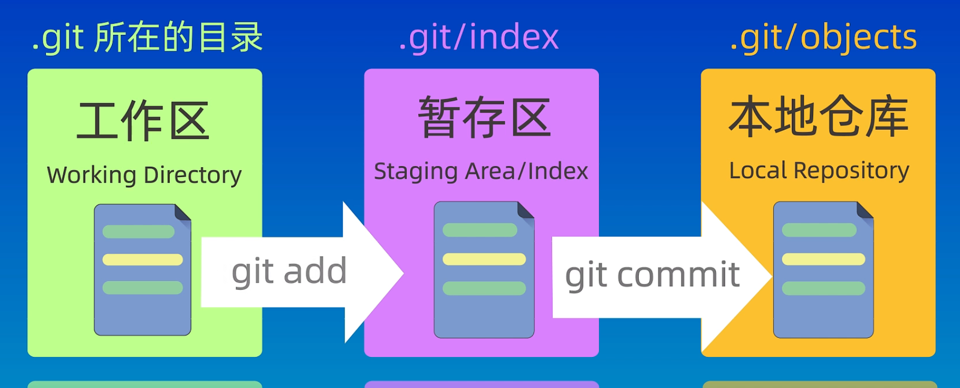

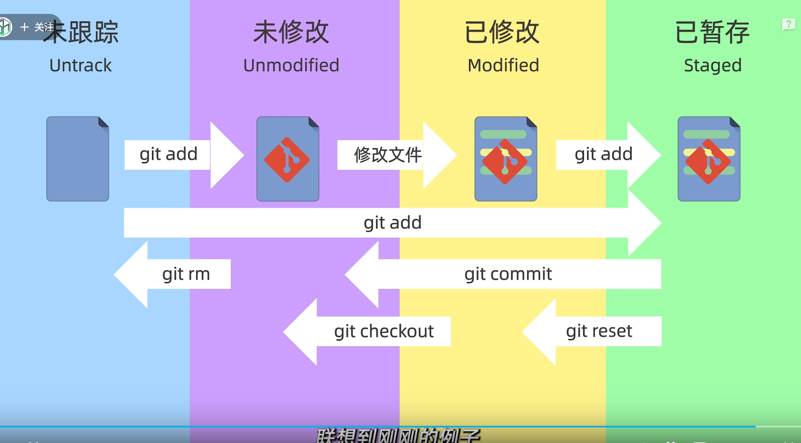

05: 添加和提交文件

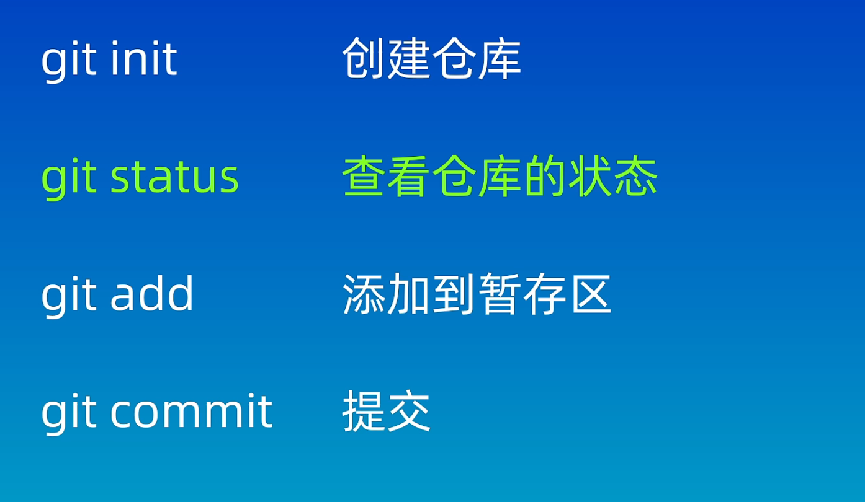

git add *.txt 使用通配符添加所有后缀为.txt的文件

git add . 将当前文件夹下的所有文件添加到 仓库中

git log

git log –oneline 可以只查看简洁的提交记录

可以使用git log命令查看提交记录

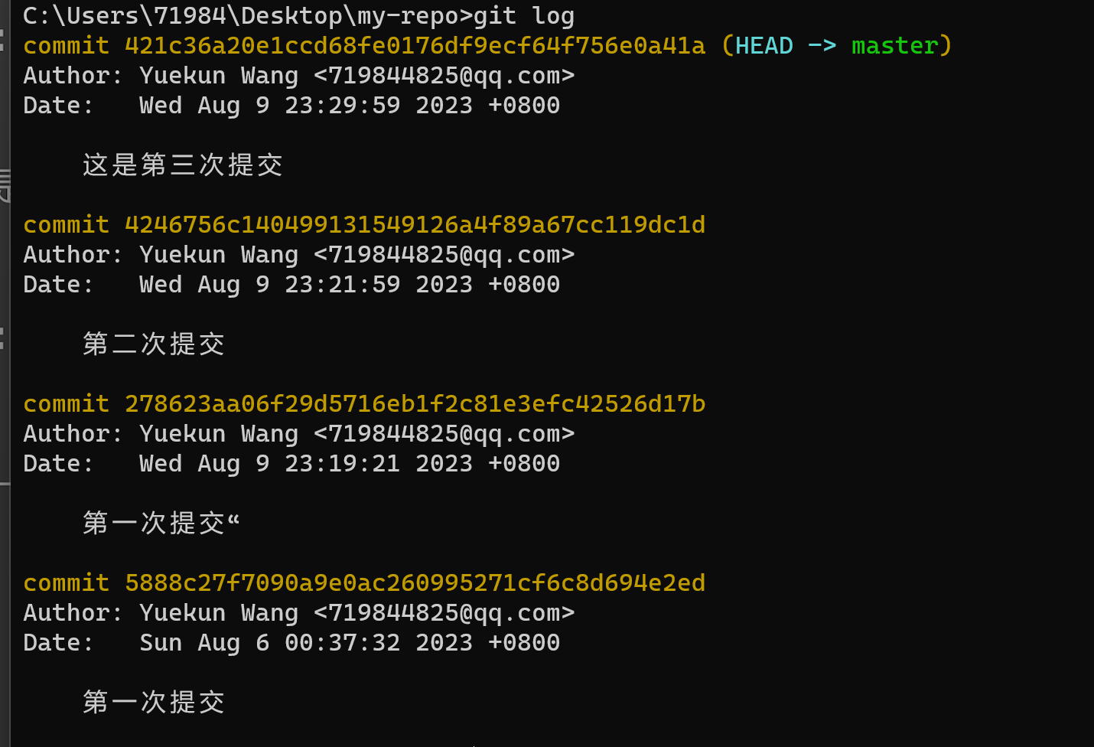

git commit 命令 需要加上 -m 命令 记录提交信息

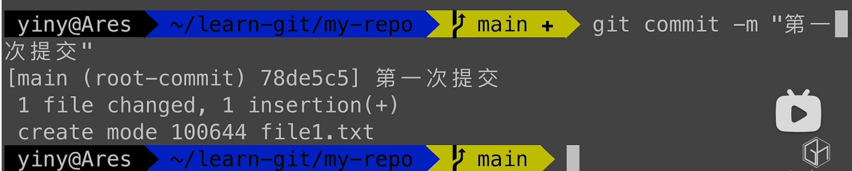

06 git reset 命令 回退版本

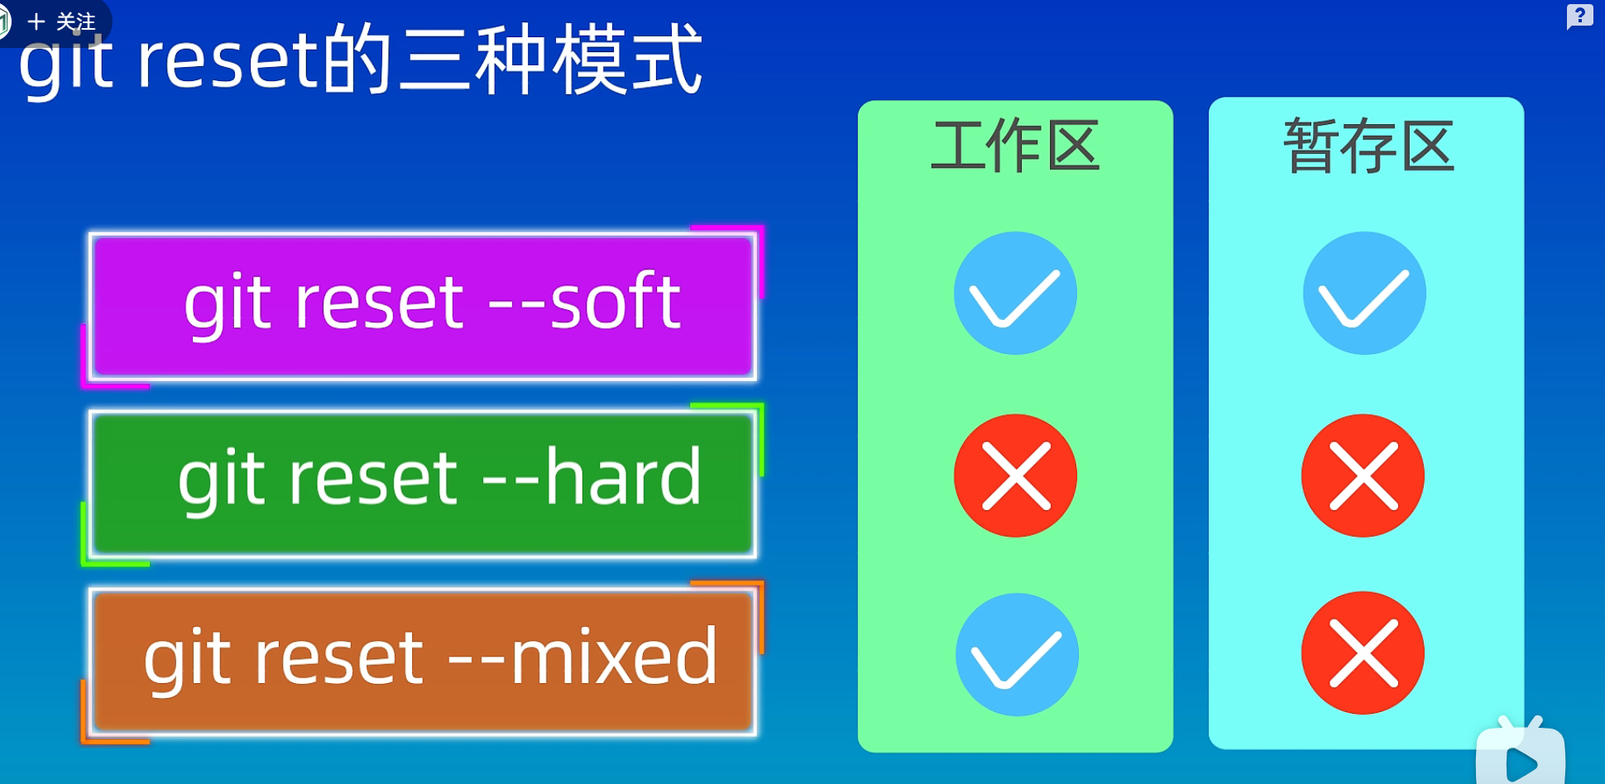

查看工作区文件： ls命令

查看暂存区文件：git ls-files

git reset –soft de0f61a

git reset –soft head^ 表示回退至上一个版本

git reflog 这个命令用来回溯操作

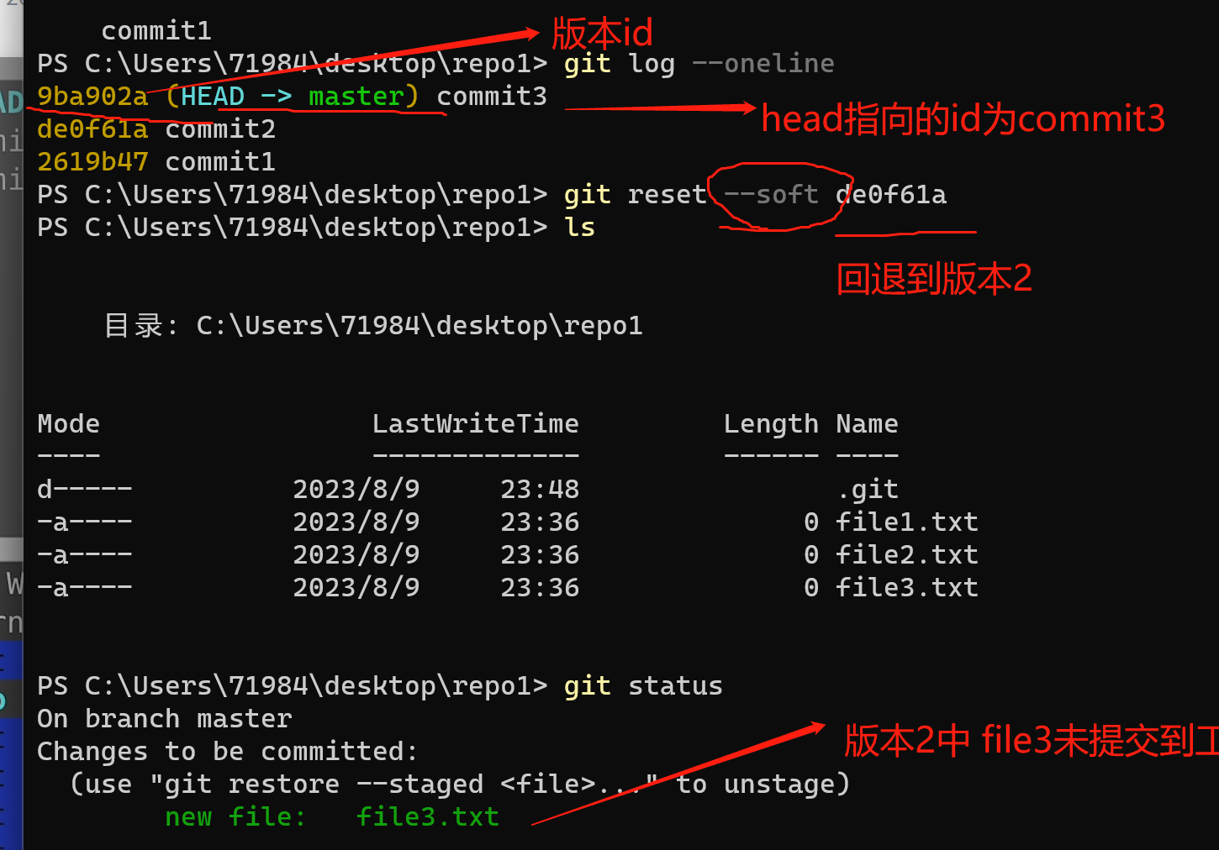

git ls-files查看暂存区内容

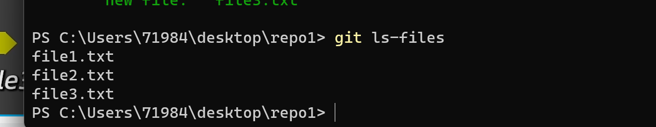

07 git diff

git diff 不加任何参数 比较工作区和暂存区差异

git diff head 比较工作区和当前版本的差异

git diff 版本1id 版本2id 比较两个版本之间的差异内容

git diff head~ head 比较上一个版本和当前版本之间的差异

git diff head~2 head 比较上两个版本和当前版本之间的差异

git diff head~2 head file3.txt 比较上两个版本和当前版本之间的差异（仅限于比较file3.txt）

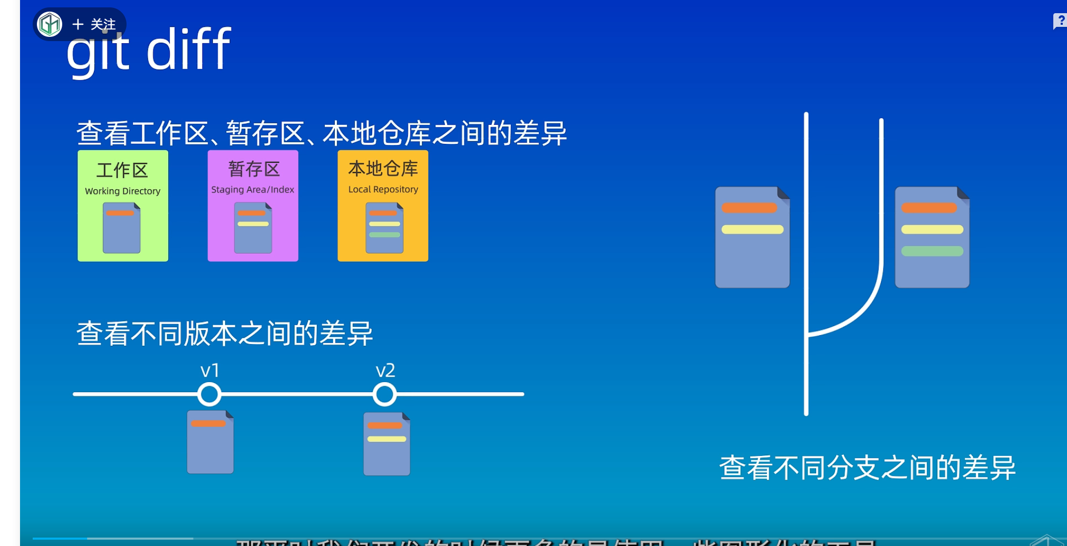

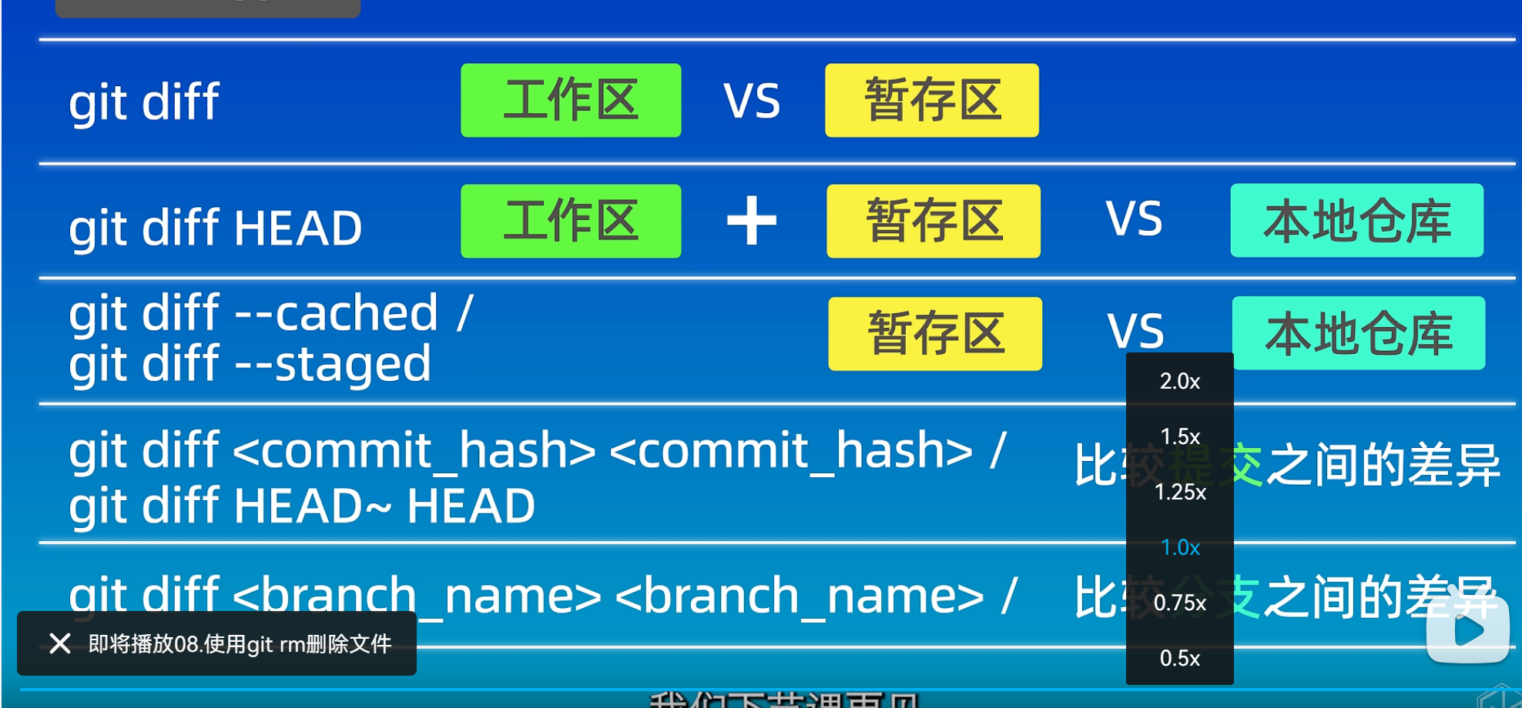

# 08 如何从版本库中删除文件 git rm

第一种：直接删除文件后提交

rm命令 本地仓库中删除了文件 但是暂存区中还有 所以 还需要git add 命令 告诉git也要把暂存区的文件删除

分为两步：1:rm file1.txt 2: git add

第二种：使用git rm命令同时删除了暂存区的文件

最后 别忘了 使用 git commit -m命令提交，要不然在版本库中还是存在的

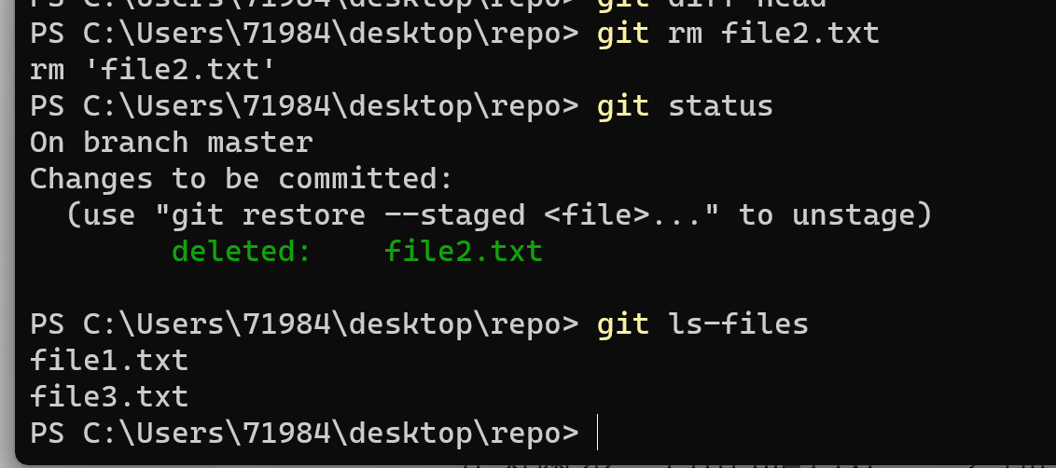

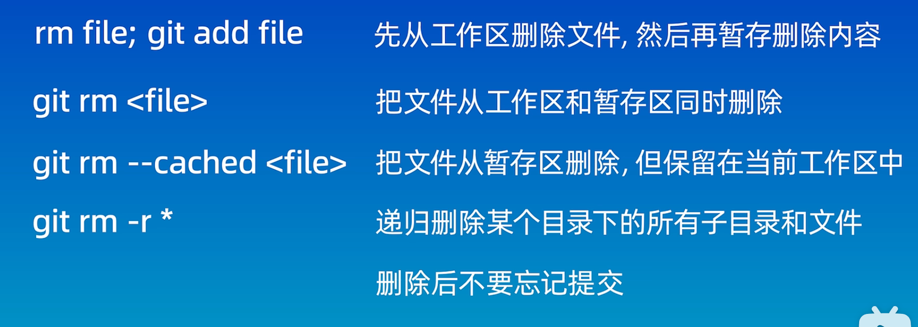

## 09 gitignore 忽略文件

有个使用前提，.gitignore 文件 不能忽略已经添加到版本库中的文件

Git默认是不会将空的文件添加到版本中的

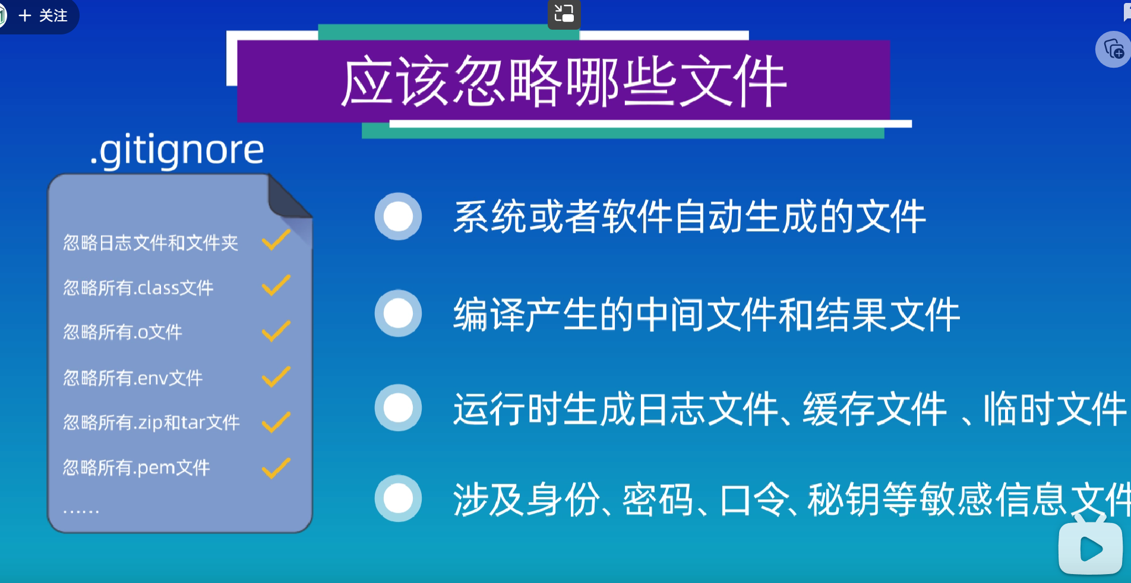

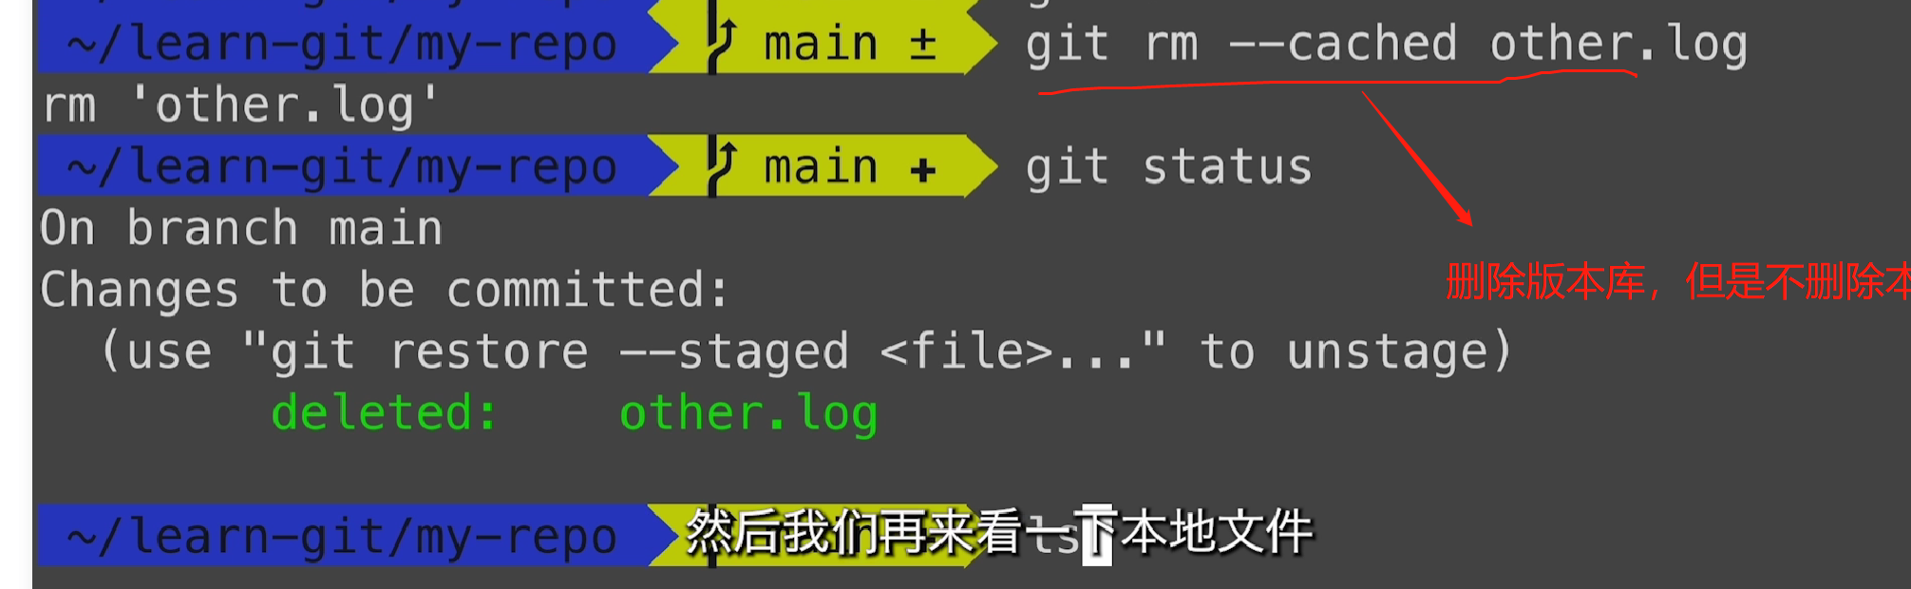

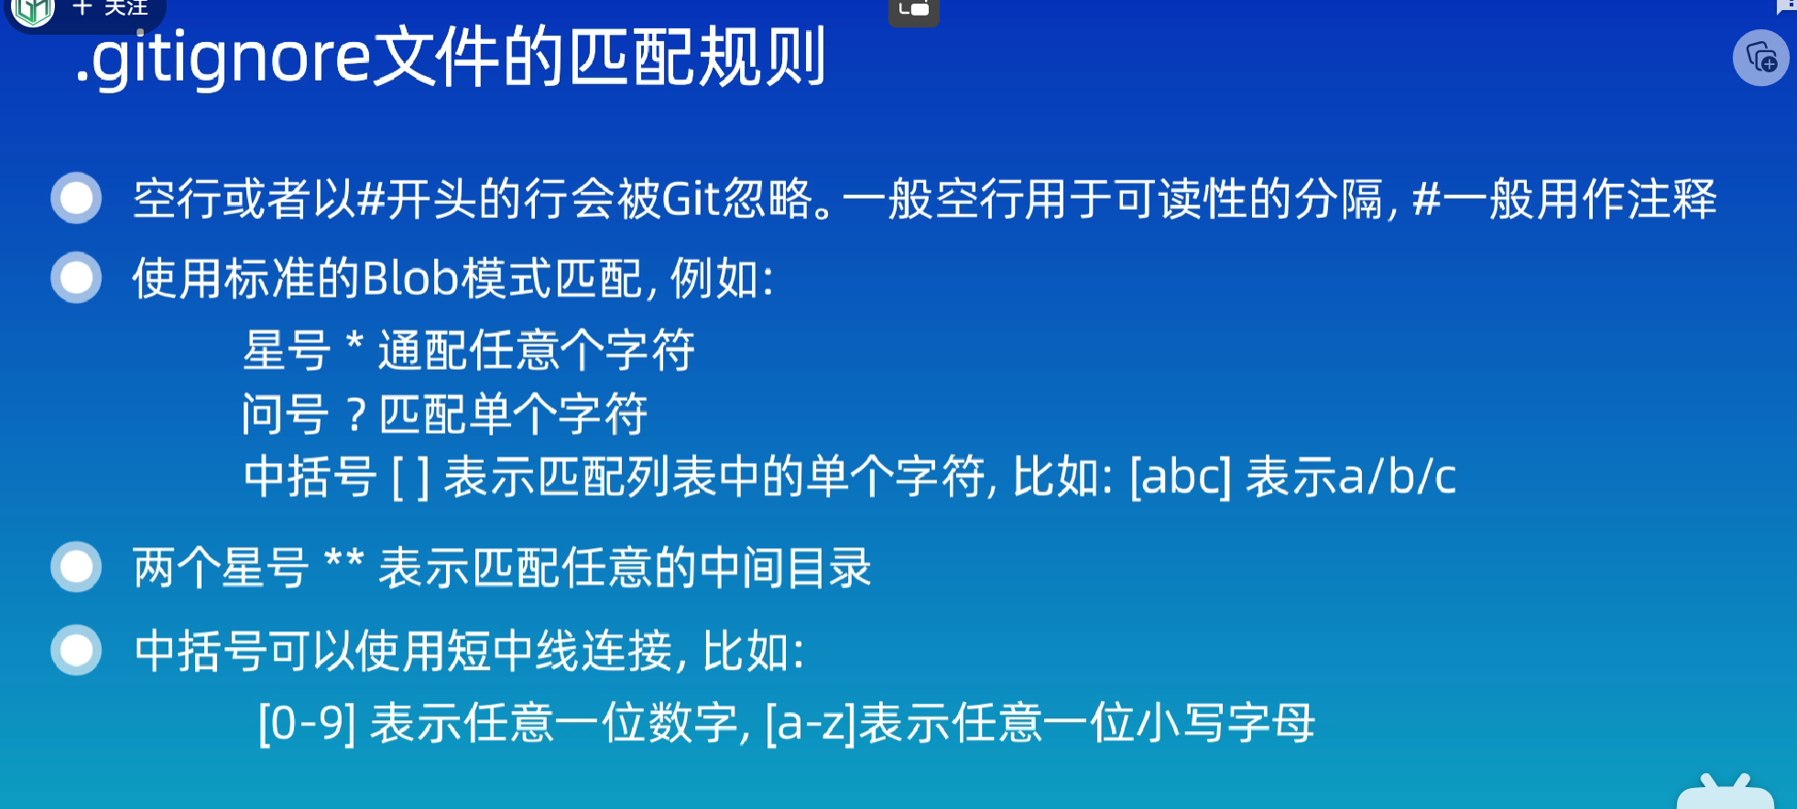

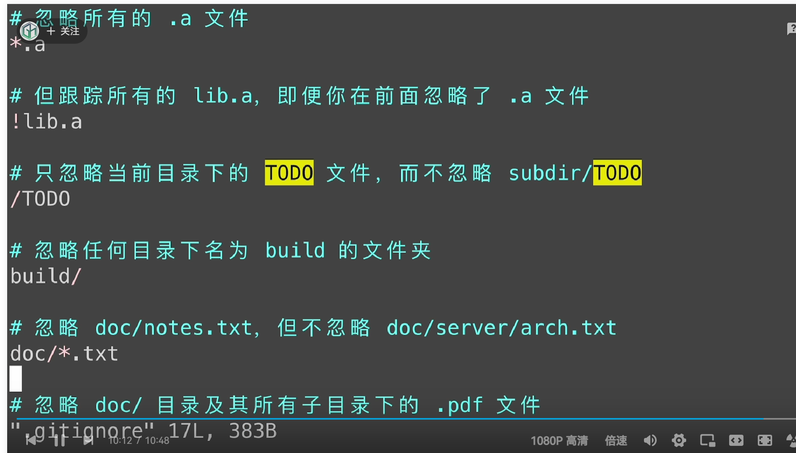

11 . SSH配置和克隆仓库

使用ssh方式克隆仓库必须配置ssh密钥

配置方法：

[Windows 10 配置 Github SSH Key_MissXy_的博客-CSDN博客](https://blog.csdn.net/MissXy_/article/details/79901949#:~:text=Windows%E9%85%8D%E7%BD%AEGithub%20SSH%20Key%201%201%E3%80%81%E9%A6%96%E5%85%88%E5%AE%89%E8%A3%85git%EF%BC%8C%E7%99%BE%E5%BA%A6%E4%BA%91%E7%9B%98%E4%B8%8B%E8%BD%BD%E7%9A%84%E5%9C%B0%E5%9D%80%EF%BC%9A%20http%3A%2F%2Fpan.baidu.com%2Fs%2F1jHZb838%29%202%202%E3%80%81%E5%AE%89%E8%A3%85%E5%A5%BD%E4%BB%A5%E5%90%8E%E6%89%93%E5%BC%80%EF%BC%9AGit,key%E3%80%82%205%205%E3%80%81%E5%A4%8D%E5%88%B6id_rsa.pub%E7%9A%84%E5%85%AC%E9%92%A5%E5%86%85%E5%AE%B9%E3%80%82%20...%206%206%E3%80%81%E6%B5%8B%E8%AF%95ssh%20keys%E6%98%AF%E5%90%A6%E8%AE%BE%E7%BD%AE%E6%88%90%E5%8A%9F%E3%80%82%20)

然后执行git clone就可以了

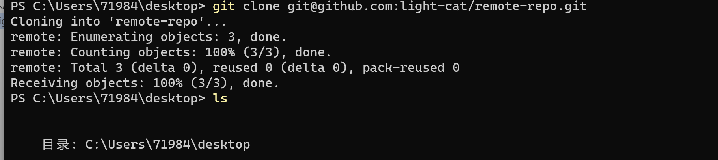

将本地修改内容推送到远程仓库：

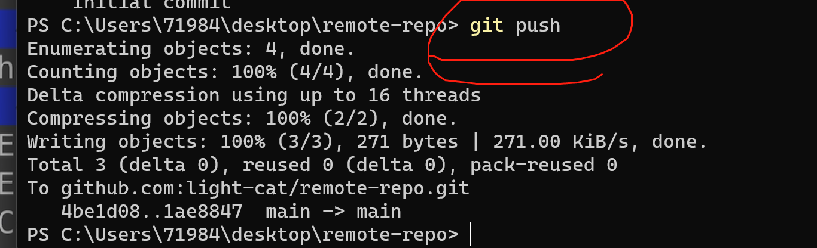

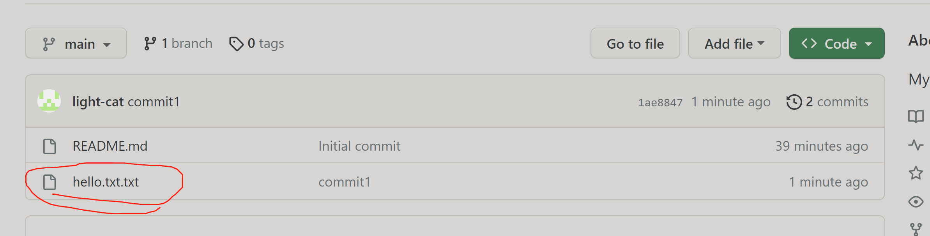

可见 这里就有hello.txt.txt文件

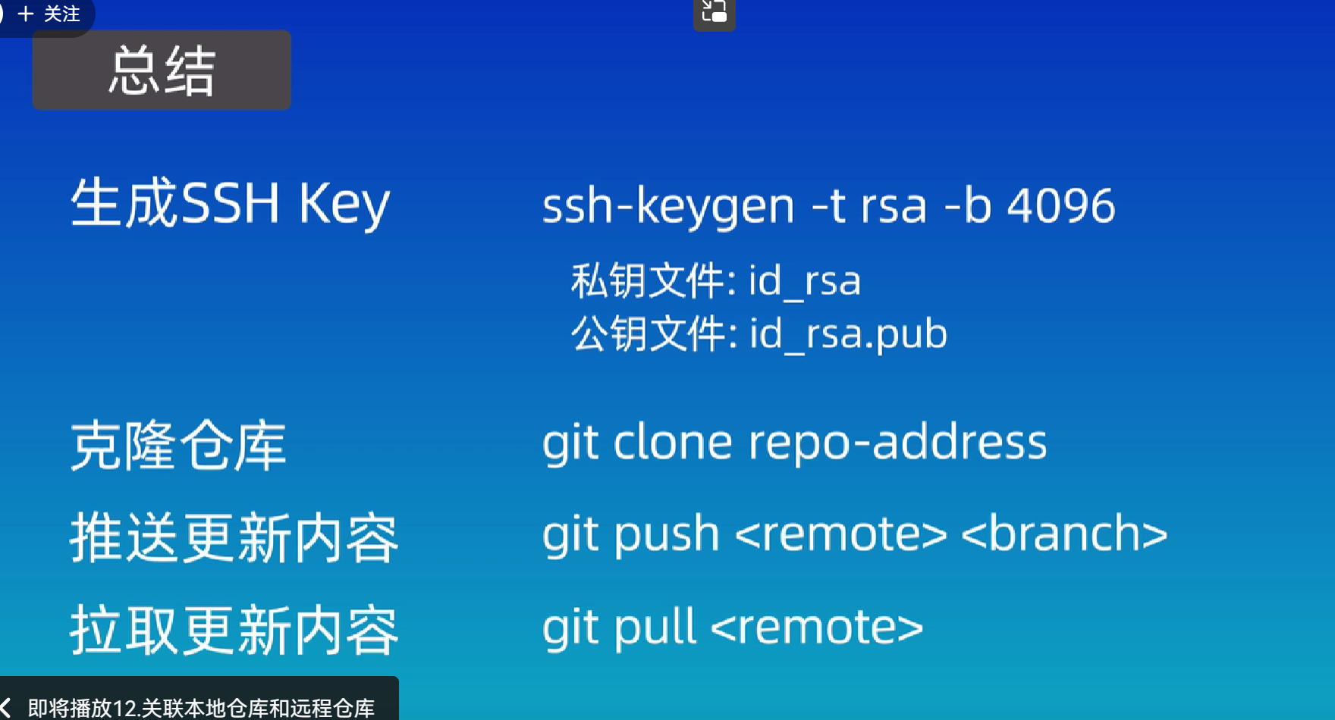

# 12 关联本地仓库和远程仓库

本节课的主要内容是如何将本地仓库关联到远程仓库中

将本地仓库与远程仓库关联起来

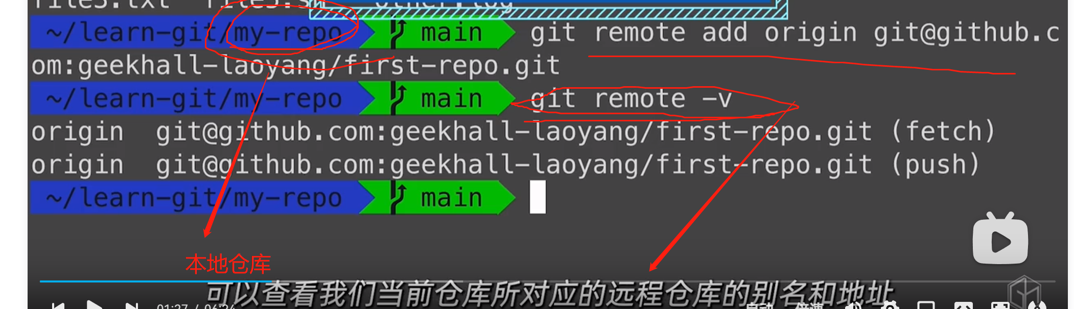

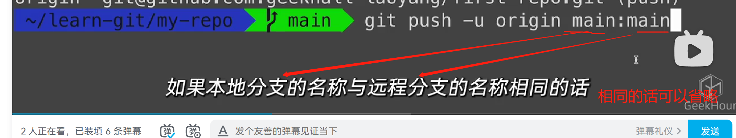

将本地仓库和远程仓库关联起来

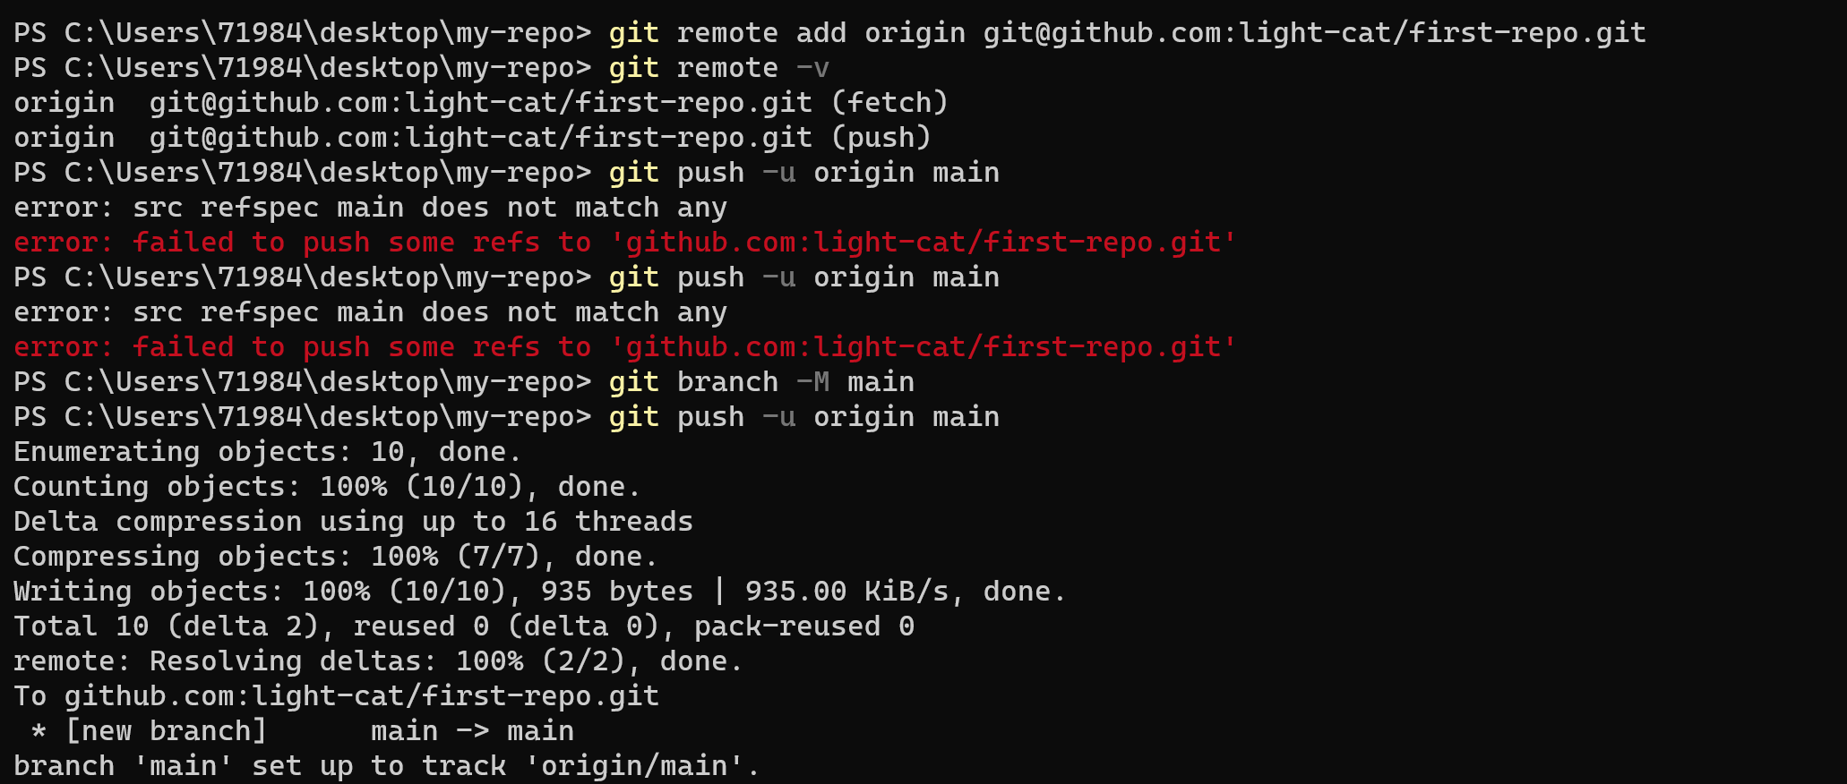

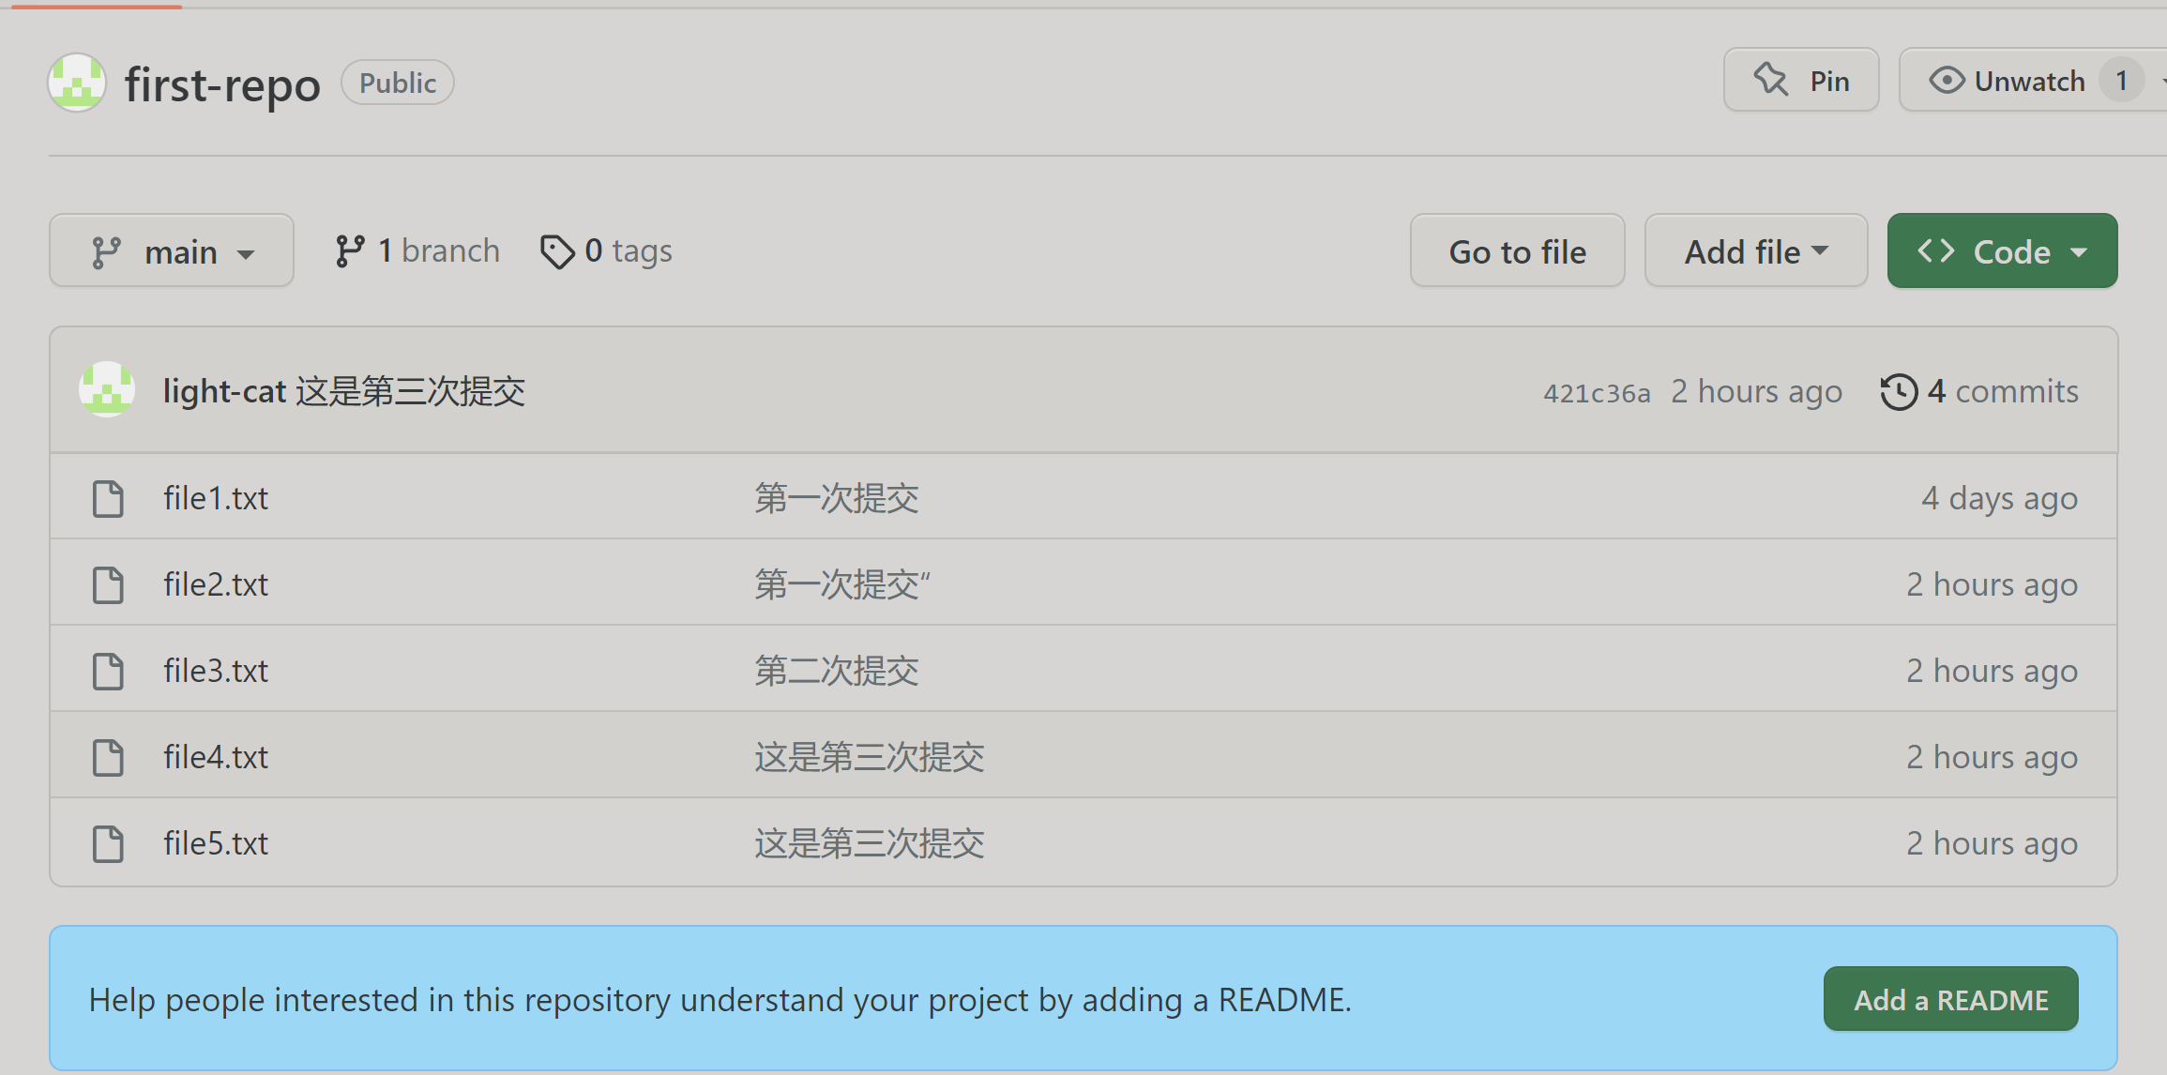

远程仓库修改的内容同步到本地仓库中

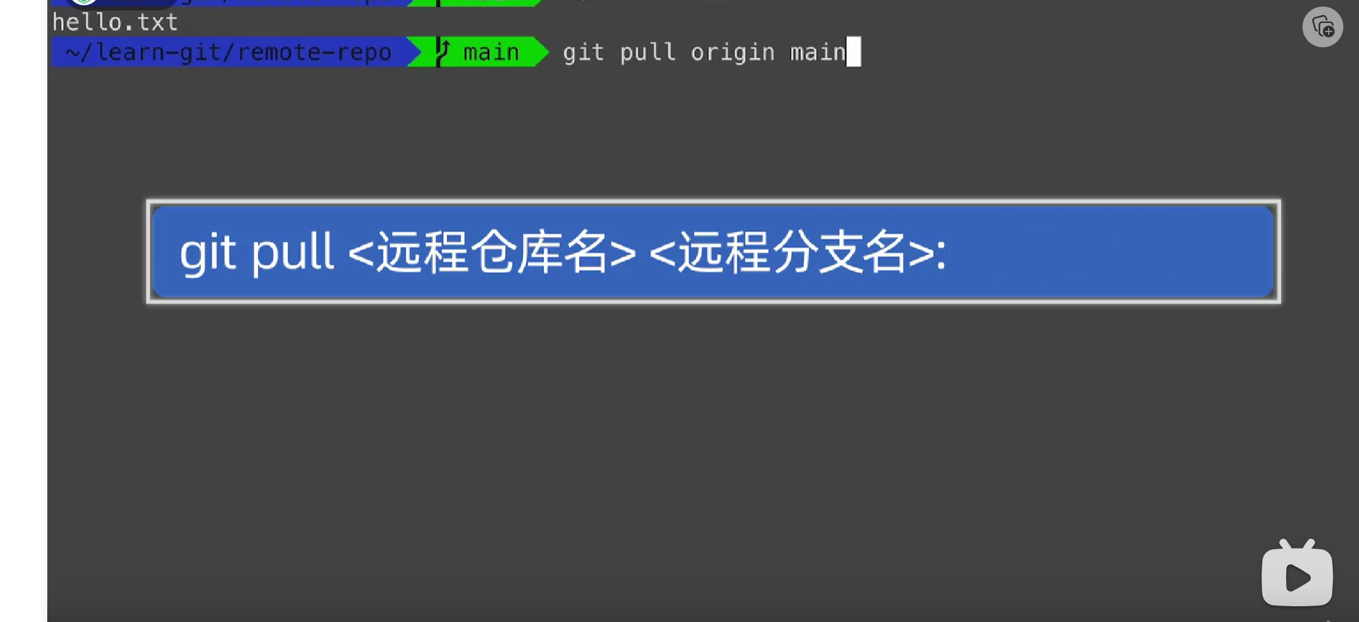

15 如何在vscode中使用git

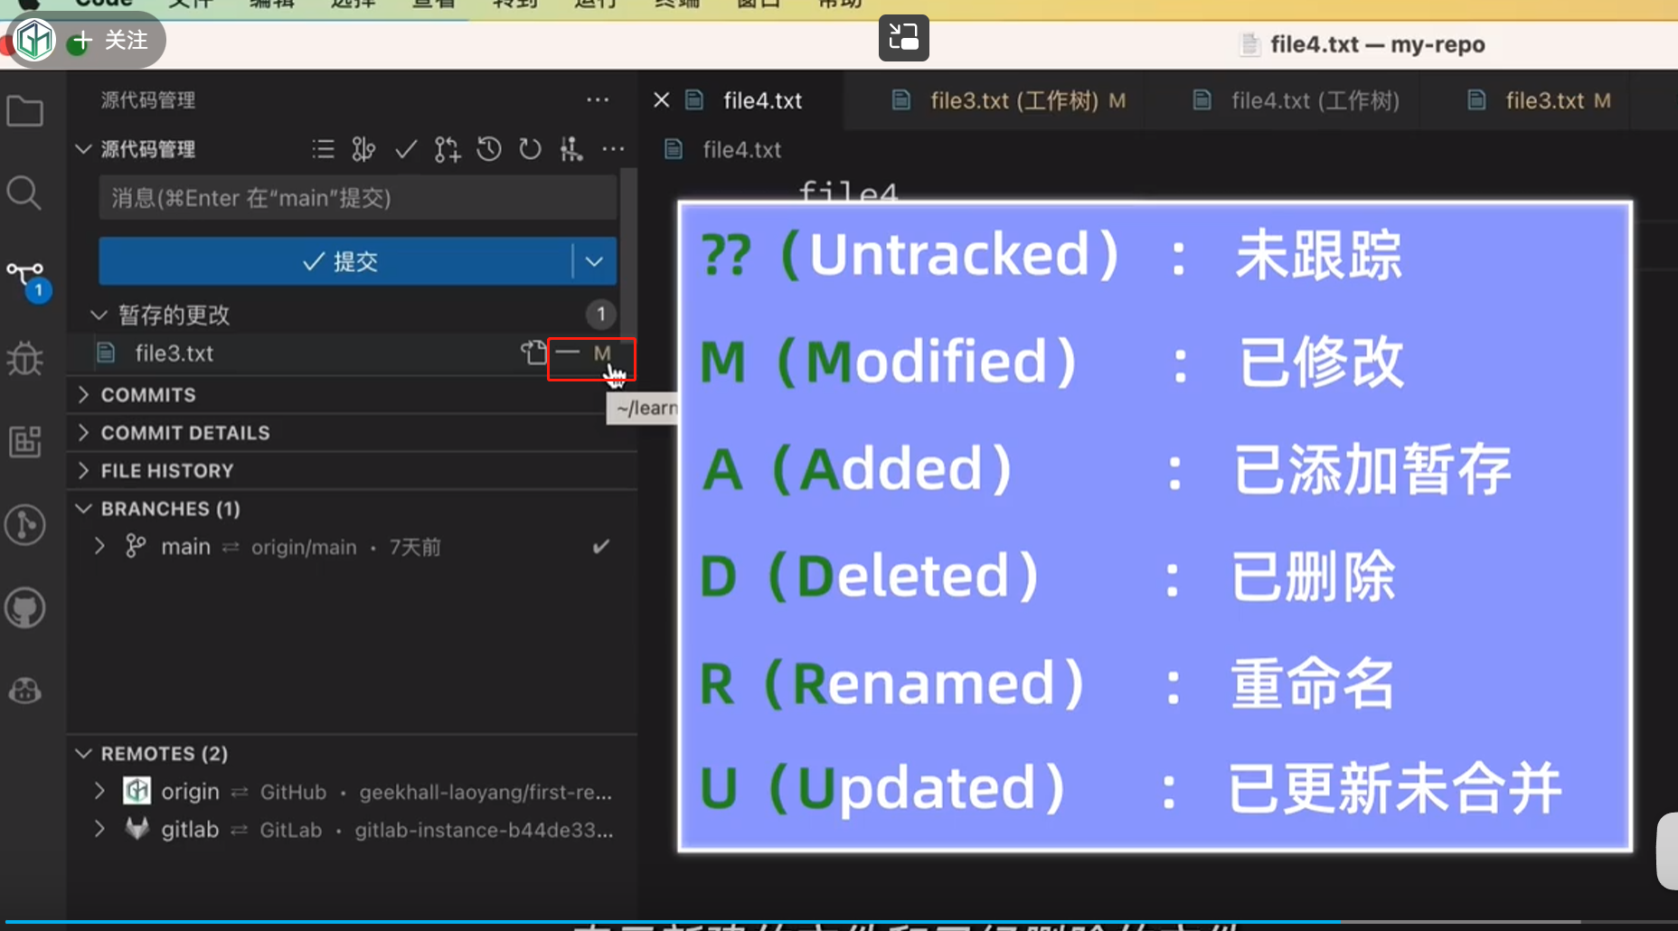

16 分支简介和基本操作

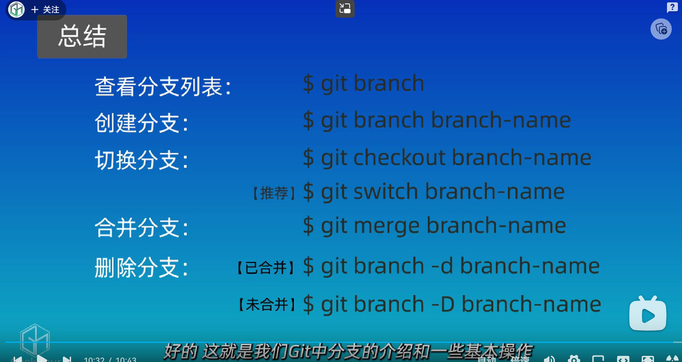

17 解决合并冲突

在vscode中调试c++程序

[VS Code 编译和调试C/C++程序也可以这么爽 - 知乎 (zhihu.com)](https://zhuanlan.zhihu.com/p/293011961)